Giới thiệu sách: Chuông nguyện hồn ai – Tiếng chuông nhân loại trong khói lửa chiến tranh
Chuông nguyện hồn ai (For Whom the Bell Tolls) là một trong những tác phẩm nổi bật nhất của nhà văn Mỹ Ernest Hemingway – người đoạt giải Nobel Văn học năm 1954. Được xuất bản năm 1940, tiểu thuyết lấy bối cảnh cuộc Nội chiến Tây Ban Nha (1936–1939), khi các lực lượng Cộng hòa chiến đấu chống lại phe Phát xít nổi dậy do Franco cầm đầu. Đây là một câu chuyện sâu sắc về chiến tranh, tình yêu, cái chết, và ý nghĩa của sự sống con người.
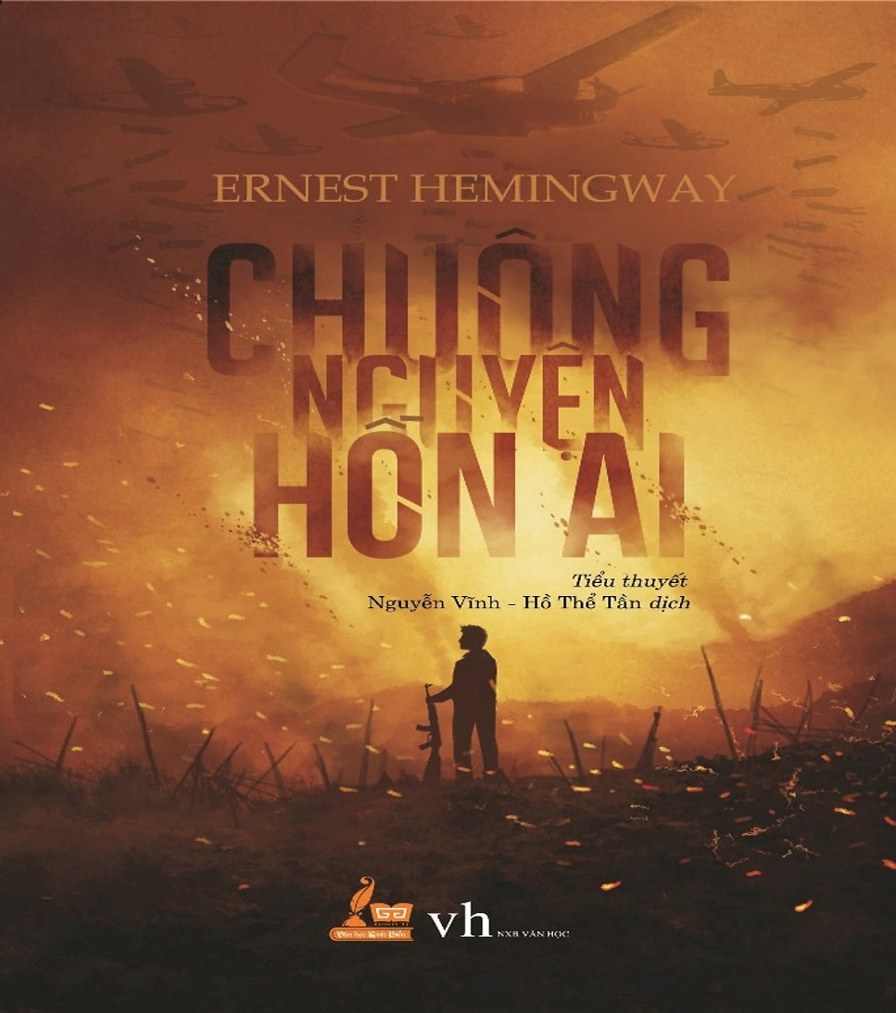
Nhân vật chính của tiểu thuyết là Robert Jordan – một giáo viên người Mỹ tình nguyện tham gia lực lượng Cộng hòa như một chuyên gia phá hoại. Nhiệm vụ của anh là đánh sập một cây cầu quan trọng để hỗ trợ một cuộc tấn công chiến lược. Trong ba ngày căng thẳng giữa rừng núi Tây Ban Nha, anh không chỉ đối mặt với hiểm nguy và sự tàn khốc của chiến tranh, mà còn trải qua một mối tình sâu đậm với cô gái Maria – một người phụ nữ bị chiến tranh cướp mất tất cả.
Điểm nổi bật của tác phẩm không nằm ở hành động hay kịch tính mà ở nội tâm phong phú của nhân vật. Hemingway dẫn dắt người đọc đi sâu vào những suy tư của Robert Jordan về lý tưởng, danh dự, cái chết, và sự hy sinh. Văn phong giản dị, súc tích đặc trưng của Hemingway lại càng làm nổi bật vẻ đẹp đau đớn và chân thật của chiến tranh.
Tựa đề “Chuông nguyện hồn ai” được lấy cảm hứng từ một bài thơ của John Donne: “Đừng hỏi chuông nguyện hồn ai, chuông nguyện hồn anh đó.” – một thông điệp nhân văn sâu sắc về sự liên kết giữa con người: khi một ai đó chết đi, nhân loại đều bị mất mát.
Chuông nguyện hồn ai không chỉ là một bản anh hùng ca buồn của thời chiến mà còn là lời cảnh tỉnh về giá trị con người, sự vô nghĩa của bạo lực, và niềm tin vào tình yêu, hy vọng ngay cả trong thời khắc đen tối nhất.

